CÔNG TY TNHH THIẾT BỊ TIẾT KIỆM NĂNG LƯỢNG QUẢNG ĐÔNG AOBOTE

I. THÔNG TIN NHẬN DIỆN THIẾT BỊ
一、设备识别信息
1. Tên thiết bị/máy móc: Máy sấy Aobote cho trái cây - rau củ quả
1. 设备/机器名称
2. Ảnh đại diện thiết bị
2. 设备图片
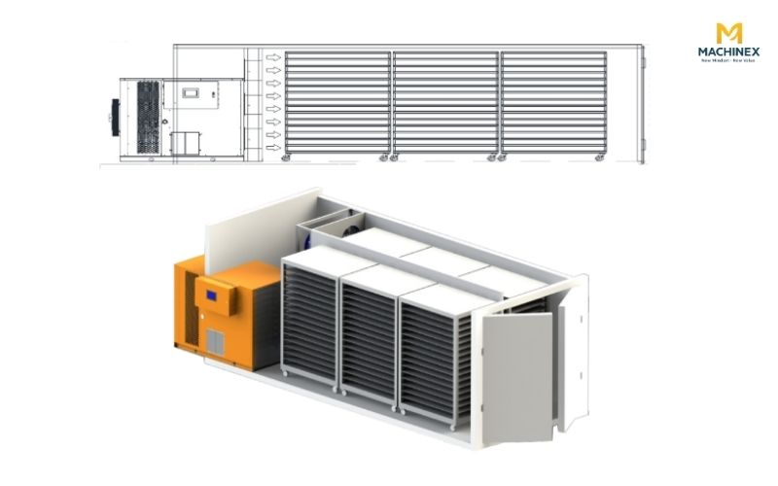
3. Xuất xứ: Trung Quốc
3. 原产地
4. Lĩnh vực áp dụng:
4. 应用领域：
□ Dữ liệu và thống kê 数据与统计 | □ Môi trường 环境
□ Khoa học máy tính 计算机科学 | □ Công nghệ nano 纳米技术
□ Trí tuệ nhân tạo AI 人工智能（AI） | X Công nghệ thực phẩm 食品技术
□ Vật lý 物理学 | □ Y tế 医疗卫生
□ Hoá học 化学 | □ Dược học 药学
□ Khoa học trái đất và không gian  地球与空间科学 | □ Trồng trọt 种植业
□ Kỹ thuật công trình xây dựng  土木工程 | □ Chăn nuôi 畜牧业
□ Điện, điện tử, thông tin 电气、电子与信息工程 | □ Thú y 兽医学
X Cơ khí, chế tạo máy 机械工程与制造 | □ Lâm nghiệp 林业
□ Vật liệu và luyện kim 材料与冶金 | □ Thủy sản 水产养殖
□ Công nghệ sinh học 生物技术
Ứng dụng của máy sấy Aobote
Thiết bị được ứng dụng rộng rãi trong lĩnh vực chế biến nông sản, đặc biệt là:
- Sấy trái cây lát: xoài, chuối, táo, dứa
- Sấy trái cây dẻo: mít, thanh long
- Sấy rau củ: cà rốt, khoai lang, bí đỏ
- Sấy các loại nông sản phục vụ tiêu dùng và xuất khẩu
Nhờ khả năng linh hoạt, máy đáp ứng tốt nhiều loại nguyên liệu khác nhau.
- Mức độ phát triển: (x)
□ Đã ứng dụng thử nghiệm 已完成试点应用
□ Đã ứng dụng công nghiệp 已实现工业化应用
X Đã thương mại hóa 已实现商业化

II. THÔNG SỐ KỸ THUẬT & VẬN HÀNH

II. 技术参数与运行
- Cấu tạo chính của máy sấy
- Máy sấy Aobote được thiết kế với cấu trúc đồng bộ và hiện đại, bao gồm các bộ phận chính như:
- Buồng sấy cách nhiệt: đảm bảo giữ nhiệt tốt và hạn chế thất thoát năng lượng
- Hệ thống bơm nhiệt: đóng vai trò tạo và tái sử dụng nguồn nhiệt
- Quạt tuần hoàn khí nóng: phân bố nhiệt đều khắp buồng sấy
- Khay sấy inox: phù hợp với nhiều loại nguyên liệu khác nhau
- Bảng điều khiển thông minh: dễ dàng cài đặt và theo dõi thông số
- Thiết kế này giúp máy vận hành ổn định, bền bỉ và phù hợp với nhiều quy mô sản xuất.
- Mô tả nguyên lý hoạt động
7.工作原理说明
Máy sấy hoạt động theo cơ chế tuần hoàn khép kín với các bước:
- Không khí được gia nhiệt đến mức cài đặt
- Luồng khí nóng đi qua nguyên liệu để tách ẩm
- Hơi nước được thu hồi và xử lý
- Không khí tiếp tục được làm nóng và tái sử dụng
Nhờ quy trình này, máy có thể duy trì nhiệt độ ổn định, không phụ thuộc vào điều kiện môi trường bên ngoài, đồng thời giảm thiểu thất thoát nhiệt.
- Thông số kỹ thuật (tham khảo)
Do thiết bị được thiết kế theo yêu cầu thực tế, thông số kỹ thuật có thể thay đổi tùy theo từng dự án. Tuy nhiên, máy thường có các đặc điểm kỹ thuật cơ bản như:
- Công nghệ sấy: Bơm nhiệt (Heat Pump)
- Hệ thống chính:
  - Máy nén
  - Dàn bay hơi
  - Dàn ngưng tụ
  - Van tiết lưu
- Điều khiển: PLC tự động
- Nhiệt độ sấy: điều chỉnh linh hoạt theo từng loại nguyên liệu
- Hệ thống khí nóng: quạt tuần hoàn công suất cao
- Khay sấy: inox nhiều tầng
Công suất và kích thước máy sẽ được thiết kế riêng dựa trên:
- Loại sản phẩm cần sấy
- Năng suất mong muốn
- Quy mô sản xuất
- Video vận hành (nếu có):
8. 设备运行视频（如有）
III. ƯU ĐIỂM VÀ GIÁ BÁN
三、优势与售价
Ưu điểm nổi bật
- Máy sấy Aobote sở hữu nhiều lợi thế vượt trội so với các phương pháp sấy truyền thống:
- Tiết kiệm điện năng đáng kể nhờ công nghệ bơm nhiệt
- Giữ màu sắc và hương vị tự nhiên của sản phẩm
- Sấy đồng đều, hạn chế tình trạng cháy hoặc ẩm cục bộ
- Tự động hóa cao, dễ vận hành và kiểm soát
- Phù hợp nhiều quy mô sản xuất từ nhỏ đến công nghiệp
IV. THÔNG TIN NHÀ CUNG ỨNG:
四、供应商信息（联系方式）
CÔNG TY CỔ PHẦN MACHINEX VIỆT NAM
Địa chỉ: 163/8 Phạm Đăng Giảng, P. Bình Hưng Hoà, Q. Bình Tân, TP. HCM

